**Zadania na poniedziałek 20.04.2020r.** (IV 5,6, 9,12)

**Nauka wiersza „Dzieci dbają o środowisko”** **B. Formy**. **😊 😊 😊**

**Spróbujemy się nauczyć? Ćwiczymy pamięć. Poprosimy rodziców, żeby przeczytali wierszyk:**

*W zgodzie z przyrodą  
żyją wszystkie dzieci.  
Kochają jasne słonko,  
co na niebie świeci.* *Nie łamią gałęzi,  
dbają o rośliny,  
podczas wycieczek do lasu  
nie płoszą zwierzyny.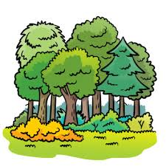 Często też dorosłym  
dobry przykład dają -  
w wyznaczonych miejscach  
śmieci zostawiają*.

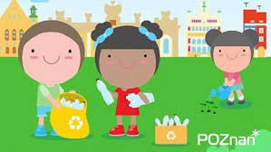

Po przeczytaniu wierszyka pytamy dziecko czy wszystko zrozumiało, wyjaśniamy niezrozumiałe słowa lub zwroty. Następnie czytamy zwrotkę wiersza, dziecko powtarza, potem kolejną zwrotkę i kolejną. Osłuchaliśmy się z wierszem, próbujemy powtarzać; a potem dziecko recytuje samodzielnie.

**Zabawa dydaktyczna: „Segregowanie śmieci”**

Drodzy rodzice! **Bajka pt.: „Czysto, ładnie i bez śmieci”** w przystępny sposób opowiada dlaczego należy dbać o środowisko, w jaki sposób segregujemy śmieci i co się z nimi dalej dzieje. Wyjaśnia pojęcie: recykling. Przy okazji dzieci utrwalą sobie kolory **😊**

<https://www.youtube.com/watch?v=RV5IBJGAypY>

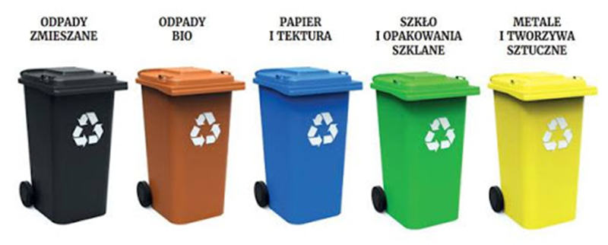

**☺ ☺ ☺ ☺ ☺**

**ZABAWA LOGOPEDYCZNA: „ GDZIE MIESZKA WĄŻ?**

**ZAGADKA:  
 „Nie chodzi, a pełza, syczy groźnie wciąż, bo to jest .............”**

***AKTYWNE SŁUCHANIE* :**  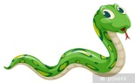

**Posłuchajcie opowieści o pewnym wężu:**

- Był sobie raz wąż, który mieszkał w jaskini i nazywałsię **Języczek. ☺**

- Spał sobie smacznie **(język spoczywa na dnie jamy ustnej).**

**-** Kiedy mocniejzaświeciło słońce, zaczął się wiercić **(poruszamy czubkiem języka za**

**dolnymi zębami).**

- Obudził się, podniósł **(dotykamy językiem do dziąseł za górnymi zębami)**

i rozejrzałdookoła **(oblizujemy dolne i górne zęby od strony wewnętrznej).**

**- Języczek** chciał wyślizgnąć się ze swojej jaskini **(próbujemy przecisnąć język**

**między zbliżonymi do siebie zębami),** ale okazało się, że przejście zablokowałduży

kamień **(przy złączonych zębach rozchylamy i łączymy wargi).**

**-** W końcu udało mu się wyjść na zalaną słońcem polanę, a że był bardzo ciekawy,

postanowił się nieco rozejrzeć **( oblizujemy górną i dolną wargę przy szeroko**

**otwartych ustach, potem przesuwamy języka od jednego kącika ust do drugiego).**

**- Kiedy Języczek wrócił już do jaskini i zabezpieczył wyjście głośno zasyczał (język leży za dolnymi zębami i nie wychodzi przed nie. Dmuchamy sycząc głośno) ssss…**

**A może chcecie wykonać własnego węża ???**

**Taki wąż będzie mógł syczeć głośno, cicho, z przerwami , albo w sposób ciągły…**

**Można na niego silnie albo delikatnie podmuchać i zobaczyć, jak się poruszy…**

**Można też wymyśleć swoje własne zabawy z wężem ☺ ☺ ☺**

**Potrzebne będą:**

- 12 pasków papieru  (najlepiej technicznego) o wymiarach 10 x 1,5 cm (mogą być jednobarwne, kolorowe, pół na pół - wedle uznania.

- skrawek czerwonej kartki rysunkowej (na język węża);

- kartka techniczna w identycznych kolorach, co paski (do stworzenia

głowy węża);

- klej i nożyczki;

-  małe, plastikowe oczka lub oczka wycięte z kartonu

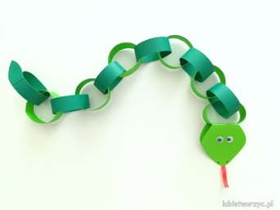

**Rodzice wycinają paski oraz kształt języka i głowy.**

**Dzieci z pomocą rodziców:**

łączą ze sobą wycięte paski **– tak jak się robi łańcuch choinkowy**, tworzą kółka i je ze sobą.

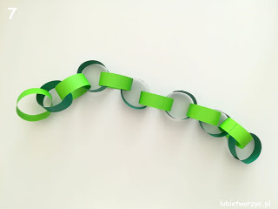

**Rodzice**: kartkę techniczną (wymiar 6 x21 cm) - w identycznym kolorze co paski, składamy i szkicujemy zarys głowy węża, a następnie go wycinamy .

**Dzieci:** naklejają lub rysują oczka i nosek **☺**

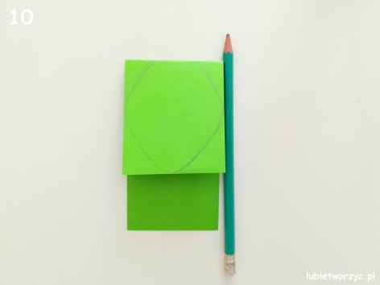 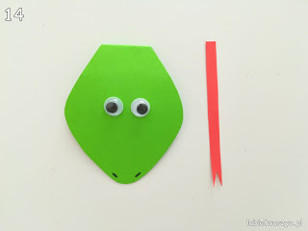

**Rodzic:** z czerwonego papieru rysunkowego wycinamy podłużny, cieniutki pasek z widocznym wgłębieniem - będzie to język naszego węża.

**Dzieci:** paseczek ten przyklejają po wewnętrznej stronie głowy, a następnie z pomocą **Rodziców** przekładają głowę przez jedno z ogniw sklejają obie części 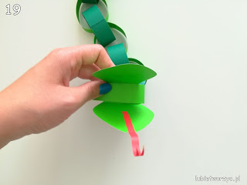 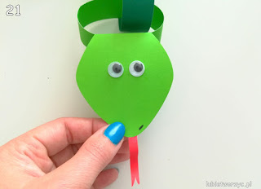

Na końcu doklejamy ogon :

 